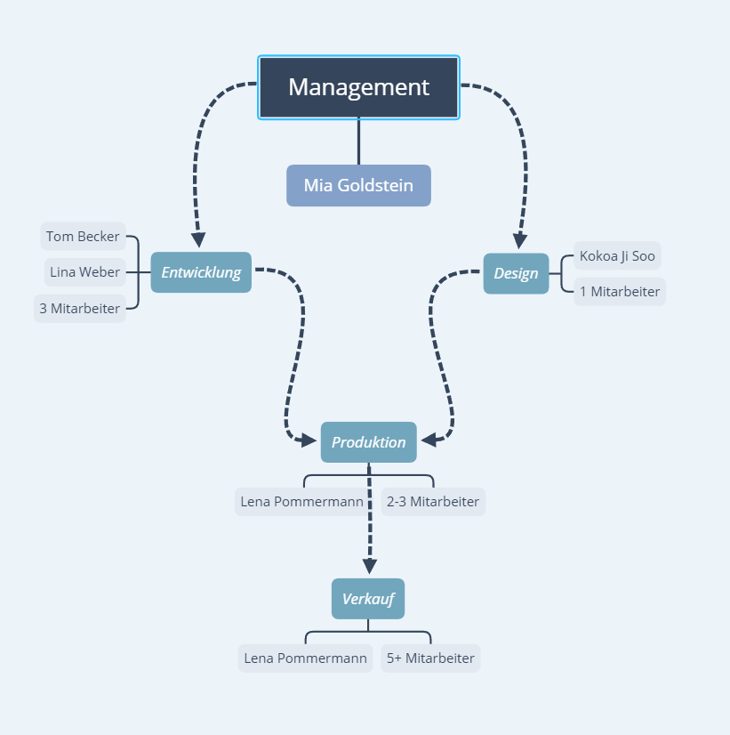
Organisationsplan für unser Unternehmen

